**Martes**

**06**

**de diciembre**

**Tercero de Primaria**

**Lengua Materna**

*Palabras que dan sentido*

***Aprendizaje esperado:*** *identifica la utilidad del orden alfabético.*

***Énfasis:*** *búsqueda de palabras en el diccionario.*

**¿Qué vamos a aprender?**

Aprenderás cómo utilizar el diccionario para sacarte de dudas cuando no conoces el significado de una palabra.

Recuerdas el proyecto del folleto y de los documentos que habíamos apartado como fuentes de información para este tema. ¿Te toco recurrir varias veces al diccionario?

* ¿Por qué o para qué, lo utilizaste?

Este tema incluye muchas palabras que solo los médicos conocen, y se tuvieron que buscar para saber a qué se referían cuando decían “patológico”.

Quizás se refiere a cuando un pato, ya sabes, el ave que grazna piensa claramente.

¡Jajaja!, pues no. ¡Nada que ver! Sucede que se encontró en el diccionario que pathos es una palabra griega que tiene que ver con el dolor, y, por lo tanto, con la enfermedad. Así es que patológico es algo que te enferma.

¡Oh!, nunca lo hubiéramos imaginado.

Pero antes de que compartamos más palabras especializadas. ¿Te gustaría jugar con los significados de palabras que son más comunes, nada más para divertirnos?

Necesitarás el libro de lecturas de tercero. Específicamente en la página 134.

<https://libros.conaliteg.gob.mx/20/P3LEA.htm?#page/134>

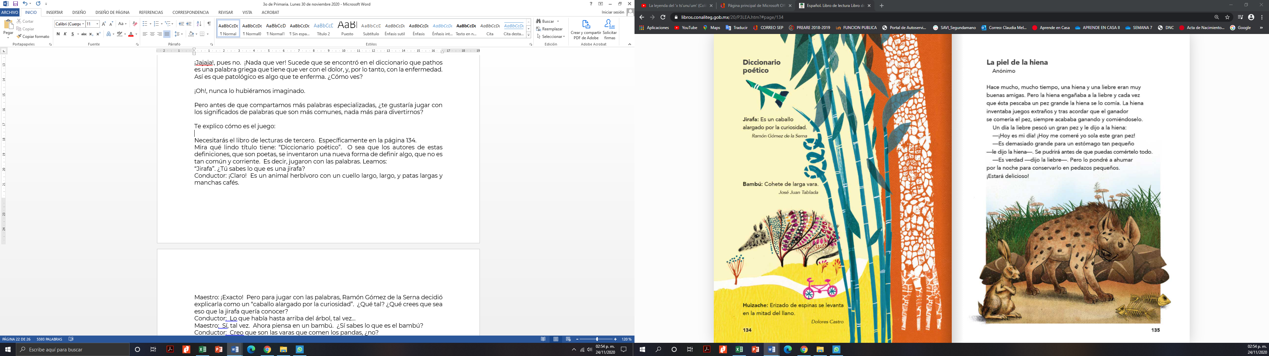

Mira qué lindo título tiene: “Diccionario poético”. O sea que los autores de estas definiciones son poetas, se inventaron una nueva forma de definir algo, que no es tan común y corriente. Es decir, jugaron con las palabras.

“Jirafa”. ¿Tú sabes lo que es una jirafa? Es un animal herbívoro con un cuello largo, largo, y patas largas y manchas cafés.

¡Exacto! Pero para jugar con las palabras, Ramón Gómez de la Serna decidió explicarla como un “caballo alargado por la curiosidad”. ¿Qué tal? ¿Qué crees que sea eso que la jirafa quería conocer?

Lo que había hasta arriba del árbol, tal vez.

Sí, tal vez. Ahora piensa en un bambú. ¿Sí sabes lo que es el bambú?

Son las varas que comen los pandas.

Así es. Pero José Juan Tablada no quiso ser tan aburrido, y entonces describió los bambúes como “cohetes de larga vara”. ¿Te gusta?

El último léelo al revés, como si fuera una adivinanza. Lee la definición y tratas de adivinar de qué estamos hablando. ¿Va?

Si tienes a alguien en casa que te ayude seria genial. Para que te de algunas pistas.

Mira, es un árbol que vive en el desierto. Y dice: “Erizado de espinas que se levanta en la mitad del llano”.

* ¿Erizado? ¿No que no era animal?

No es, pero es una planta que se parece.

* ¿Qué será? ¿Cactus, saguaro? ¡Ah!, no, no sabes.

Si miras bien las ilustraciones, te darás cuenta de que es un ¡huizache! Seguro que nuestros amigos que viven por los desiertos rápido adivinaron.

Ahora te toca inventar significados a algunas palabras. ¿Empezamos?

He escogido tres palabras que después nos servirán para escribir una “historia poética”. Verás qué bien nos queda.

Te diremos las tres palabras y tú inventa una definición interesante para describirlas,

Luego las escribirás en tu cuaderno.

Las palabras son: ratón, queso y alegría.

Lee en voz alta tus definiciones. Para ti. ¿Qué es un ratón?

* ¡Ah!, pues es “una bolita grisácea que aloca a los gatos”.

¡Qué bien, escríbela, en tu cuaderno!

¿Y qué escribiste sobre la alegría?

Se pensó en los dulces que se llaman alegrías y escribí: “amaranto empalagoso”.

Perfecto, escríbela también. Por último. ¿Cuál es tu definición de queso?

* Muy inspirado y escribí “pedazo de luna que se guarda en el refrigerador”.

¡Qué buena definición! Agreguémosla en tu cuaderno

¿Qué tal que para terminar el juego escribimos una historia que incluya las tres palabras?

Mira, escribe una oración muy normal que contenga tus tres palabras. Observa el ejemplo con las palabras del libro.

* “La jirafa no come bambú”.

Y luego intercambias la palabra por su definición y te quedará una historia poética.

Mira:

“El caballo alargado por la curiosidad no come cohetes de vara larga”. ¿Qué te parece?

Inténtalo con las 3 palabras:

* “El ratón come el queso con alegría”.

Ahora lo cambio y queda:

* “La bolita grisácea que aloca a los gatos come un pedazo de luna que encontró en el refrigerador con amaranto empalagoso”. ¿A ti cómo te quedó?

**¿Qué hacemos?**

¡Hagamos más! frases. ¿Te parece?

Ahora tenemos que buscar las palabras que te hicieron falta para entender mejor tu texto sobre las medidas de precaución sobre las enfermedades respiratorias.

Vamos a trabajar con el libro. Trabajemos juntos el índice.

Subrayemos algunas palabras que no entendemos.

* Transmisible, invalidez, epidemiología e higiene.

Muy bien. Búscalas en el diccionario, para encontrar las palabras adecuadas para explicarlas. Recuerda que las palabras están en orden alfabético.

**Transmisible:**

Que hay enfermedades que se pueden transmitir.

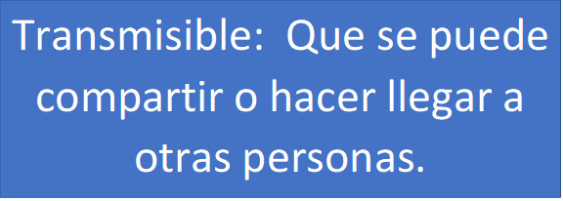

Que son contagiosas. Muy bien. Colócala en tu cuaderno.

Tomemos la segunda palabra. **Invalidez.** ¿Te acuerdas que muchas palabras que empiezan con “in” quiere decir que “no”? Como incierto- que no es cierto- o inusual- que no es usual. A lo mejor aquí es lo mismo. Veamos:

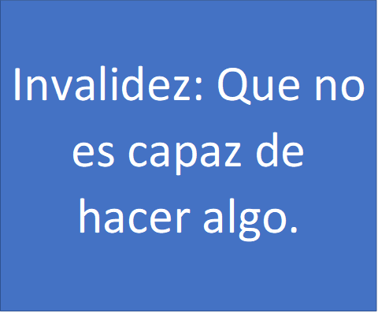

Es decir que hablaremos sobre enfermedades que dejan sin la capacidad de hacer algo. Por ejemplo, yo sé que, si el sarampión no se cuida, puede dejarte sordo.

Es importante cuidarnos siempre. colócala en tu cuaderno también.

Siguiente palabra. **Epidemiología,** ¡está bien larga!



Pero. ¿Qué son epidemias?

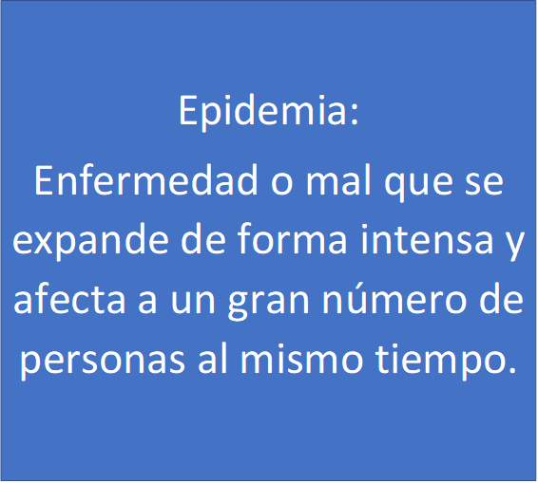

¡Ah como la pandemia!

Busquemos cuál es la diferencia, o si son lo mismo.

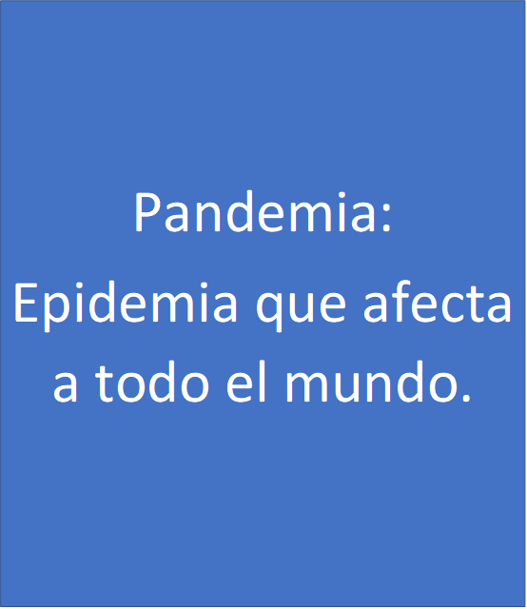

¡Ah es una epidemia general!

Colócala también en tu cuaderno ¿Tienes otra?

Una última, que es muy importante porque nos sirve para atacar a todas esas malvadas enfermedades: **Higiene**. Veamos qué nos dice el diccionario.

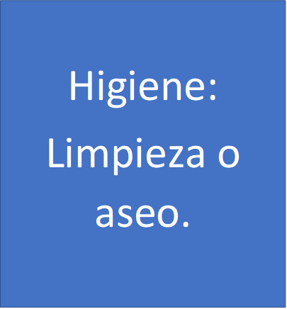

¿O sea que solo con limpiarnos podemos evitar muchas de esas enfermedades transmisibles que te causan invalidez?

Exacto. Todos a lavarnos las manos y limpiar nuestra casa y nuestro cuarto.

¿Te diste cuenta cómo el diccionario nos ayudó muchísimo para entender de qué habla ese libro?

Es importante que siempre te queden claras las palabras que son clave en un texto, porque si no, puedes entender todo al revés.

Tener un diccionario a la mano es siempre importante. Puede ser como este en papel o también puedes buscar en internet.

Los glosarios también son muy útiles. Son como pequeños diccionarios especiales para el libro que estás consultando.

Esperamos te haya servido este ejercicio.

Puedes revisar los documentos que consultaste para elaborar tu folleto y seguir buscando palabras desconocidas en tu diccionario. Así conocerás cada vez más palabras para expresarse mejor siempre.

Si te es posible consulta otros libros y comenta el tema de hoy con tu familia.

Si tienes la fortuna de hablar una lengua indígena aprovecha también este momento para practicarla y platica con tu familia en tu lengua materna.

**¡Buen trabajo!**

**Gracias por tu esfuerzo.**

**Para saber más:**

Lecturas

<https://www.conaliteg.sep.gob.mx/>

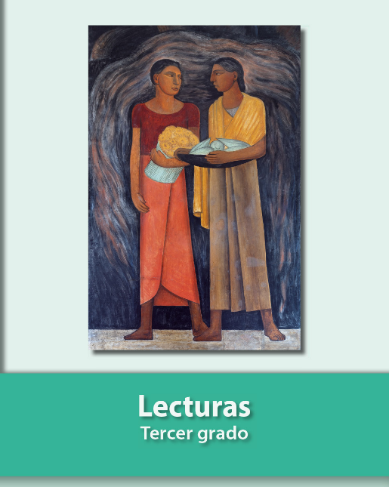

<https://libros.conaliteg.gob.mx/20/P3LEA.htm>